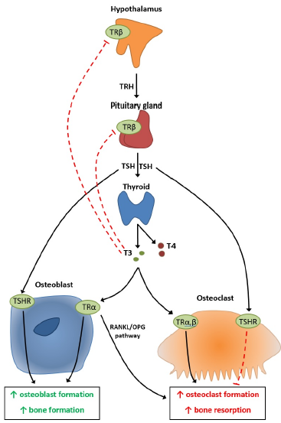

Gambar 1. Patofisiologi Aksis Hipotalamus-Hipofisis-Tiroid pada Metabolisme Tulang¹⁰
OPG: osteoprotegenrin; RANKL: receptor activator of nuclear factor kappa-B ligand; TRH: thyrotropin-releasing hormone; TSRH: thyroid-stimulating hormone receptor.
Referensi:
10. Apostu D, Ondine L, Daniel OD, Alexandru DM, Cristina MP, Andrei M, Horea B. 2020. The Influence of Thyroid Pathology on Osteoporosis and Fracture Risk: A Review. Diagnostics. 10 (149): 1-11.

Tabel 1. Kriteria Diagnosis Osteoporosis dan Osteopenia pada wanita postmenopause dan pria usia ≥ 50 tahun²
Kategori | Bone Mass Density (BMD) diperoleh dari pengukuran DEXA
Normal | BMD tulang belakang atau pinggul bernilai 1,0 SD di bawah rata-rata referensi wanita dewasa muda (skor T ≥ –1,0 SD)
Osteopenia | BMD tulang belakang atau pinggul antara 1,0 dan 2,5 SD di bawah rata-rata referensi wanita dewasa muda (-2,5 SD < skor T < –1,0 SD)
Osteoporosis | BMD tulang belakang atau pinggul ≥ 2,5 SD di bawah rata-rata referensi wanita dewasa muda (skor T ≤ –2,5 SD)
Osteoporosis berat (severe osteoporosis) | BMD ≥ 2,5 SD di bawah rata-rata referensi wanita dewasa muda dan adanya satu atau lebih fraktur kerapuhan
Keterangan:
SD: Standar Deviasi
Referensi:
2. Gregson CL, David JA, Jean B, Cyrus C, John E, Neil JLG, Nicholas H, et al. 2022. UK clinical guideline for the prevention and treatment of osteoporosis. Archives of Osteoporosis. 17 (58): 1-46.

